**PRACTICA FULL STACK**

* Vamos a realizar una aplicación que consumirá un Web Api alojado en Azure.
* Dicha aplicación se encargará de poder gestionar Series de televisión y personajes televisivos.
* Debemos realizar la práctica con las dos tecnologías vistas en el curso actualmente, React y Jquery, no importa el orden de inicio.
* El diseño se realizará con Bootstrap.
* No tendremos una página Home, simplemente estará en blanco o con una imagen estática, no tiene funcionalidad el componente, como si no lo implementamos.

El servicio para consumir se encuentra en la siguiente dirección URL:

<https://apiseriespersonajes.azurewebsites.net/index.html>

Funcionalidad de la aplicación:

En el menú de nuestra aplicación, tendremos que cargar las series para poder navegar a un componente Serie dónde se nos mostrará un detalle de la serie y sus personajes.

* Menú principal con series: Cargar series para navegar

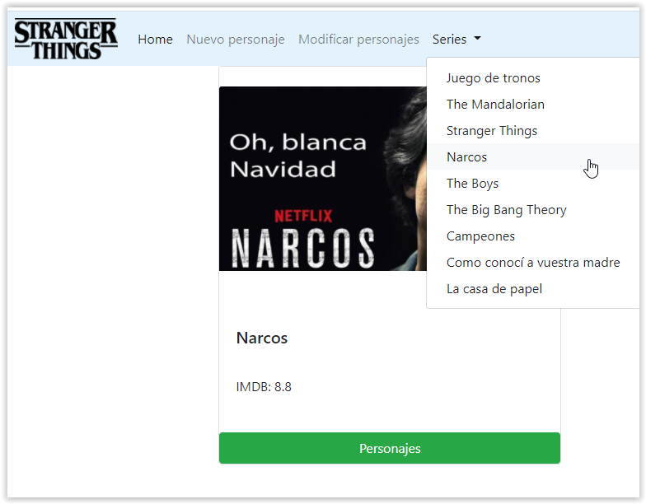

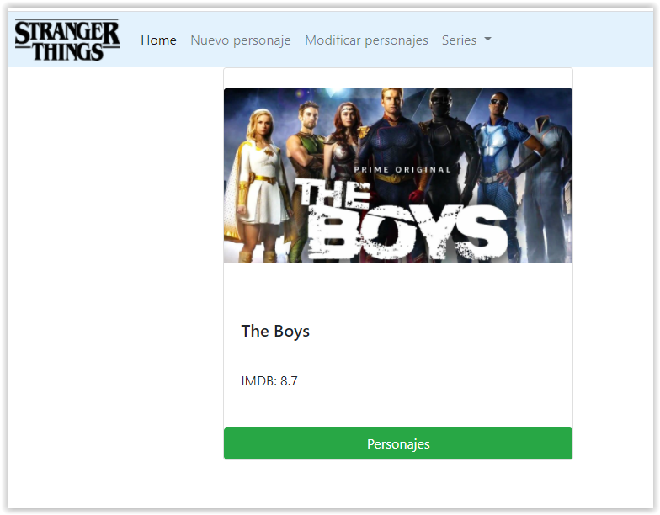

En el componente de **Serie** podremos visualizar los personajes de una determinada serie. También podremos volver a la serie.

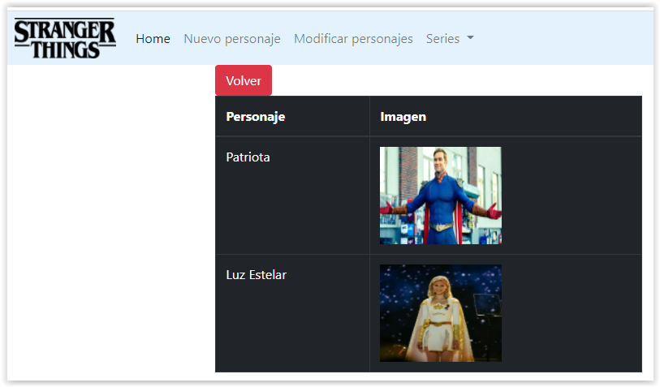

Tendremos la posibilidad de incluir nuevos personajes.

* Insertar nuevo personaje: **Nota: El Id no importa, se genera solo en el servicio, pero debemos pasarlo en el JSON.**

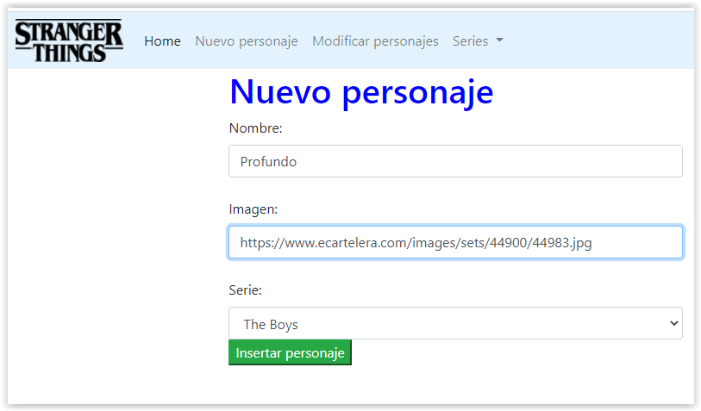

Tendremos la posibilidad de cambiar a un personaje de serie:

* Modificar serie personaje:
  + Al seleccionar la serie, veremos el nombre e imagen de la serie.
  + Al seleccionar un personaje, veremos el nombre e imagen del personaje

